**解读先行 专业提升**

——吴明渠工作室2021年10月11日活动简讯

走进十月，我们用一样的眼神凝望金秋；凝望金秋，我们用一样的心情渴望收获。渴望收获，我们用一样的行动砥砺前行。2021年10月11日，导师吴明渠带领工作室的全体成员在东升小学开展了第二轮“点线图谱”教材解读活动。在第一轮教材解读中，学员们勇于实践，通过吴明渠导师精准的指导和每位学员的头脑风暴，学员们加深了认识，累积了宝贵的经验。学员们带着满满的收获，继续前行，因此我们有了第二次的研讨活动，相比于第一次的青涩，这次的解读，学员们显得更得心应手。

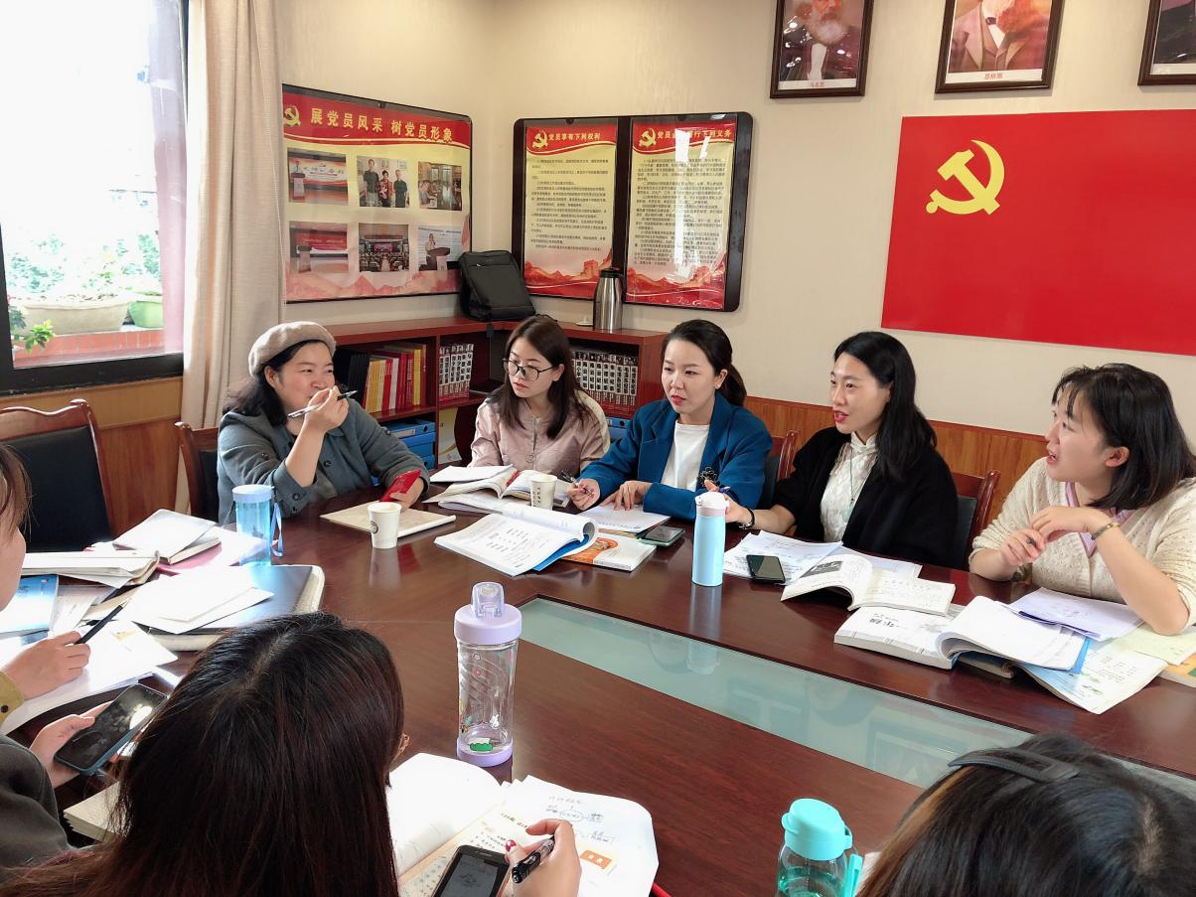

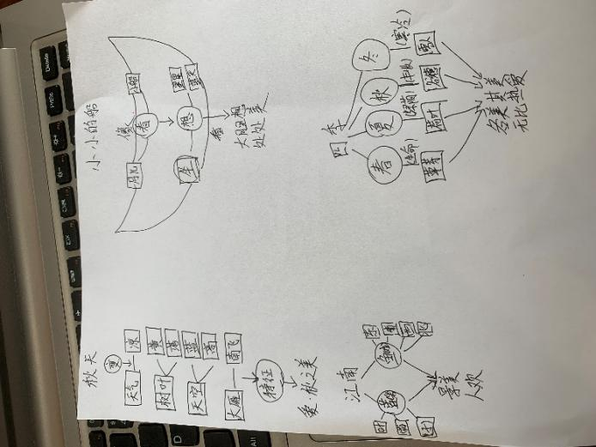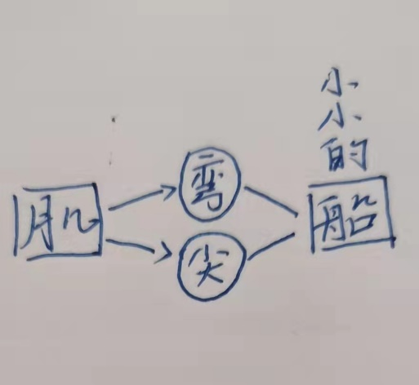

川大西航实小的杨平老师解读了一年级的《小小的船》、《秋天》、《江南》、《四季》四篇课文。吴老师带着学员们一起优化了《小小的船》。

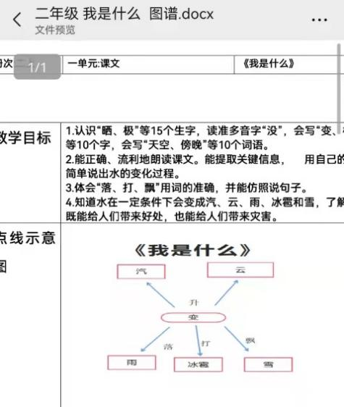

迎春小学的罗美惠老师解读的是二年级上册的《我是什么》。

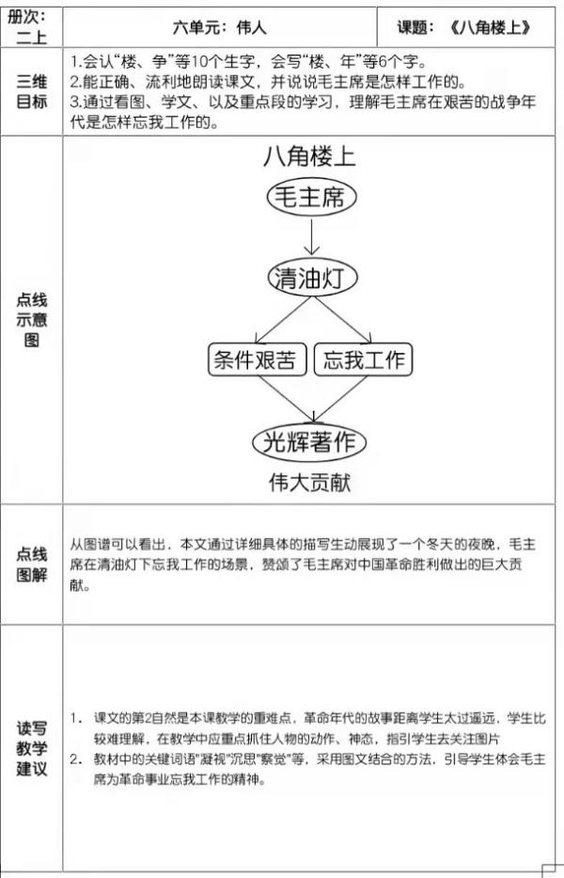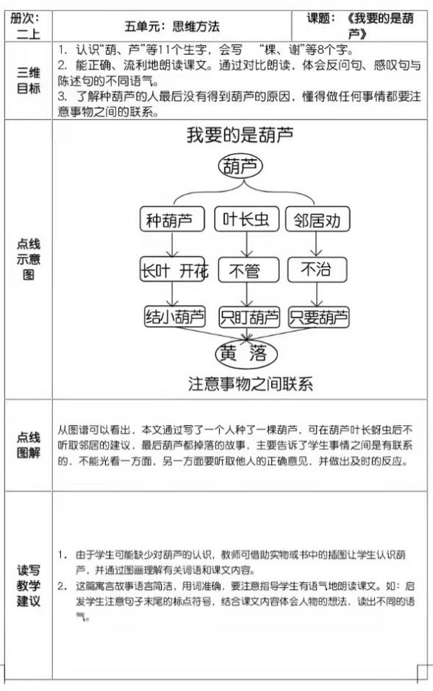

红石小学的王雪老师解读的是二年级上册的《八角楼上》和《我要的是葫芦》。

吴明渠导师点评：“清油灯”并不是最重要的内容，不应该用圆圈圈出。《宝葫芦的秘密》的图谱太过繁杂，需要精简。

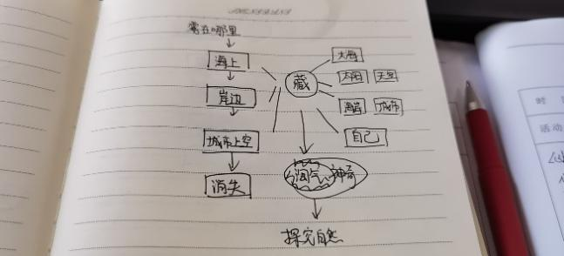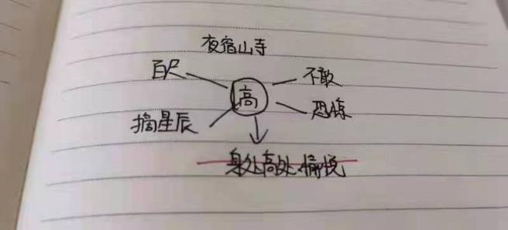

西航港小学的张田甜老师解读的是二年级上册的《雾在哪里》和《夜宿山寺》。

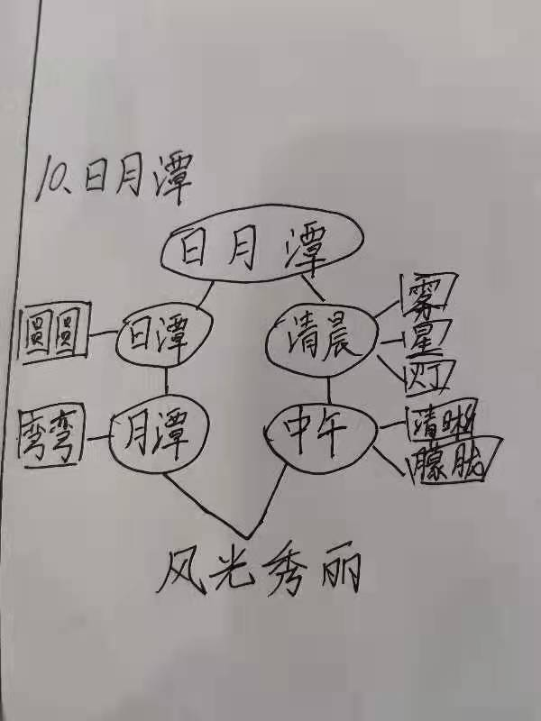

棠湖实验校的邹盼老师解读的是二年级上册《日月潭》。

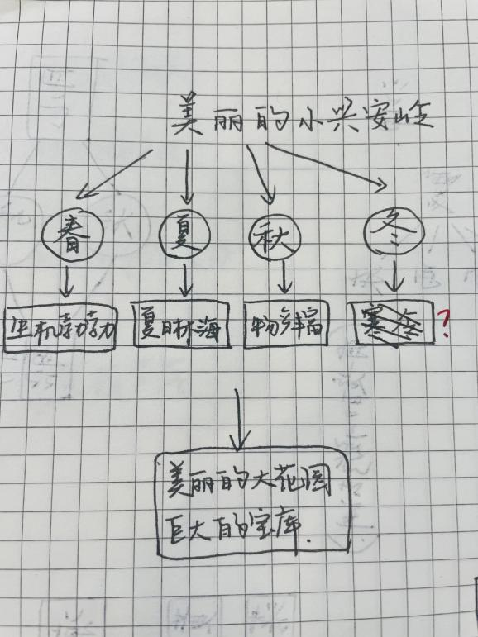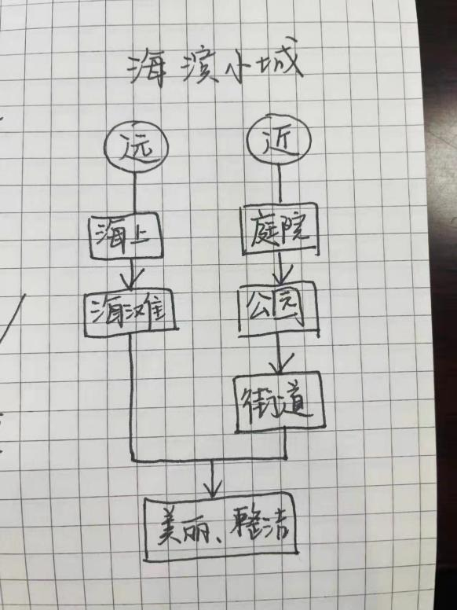

迎春小学的周悦怡老师解读的是三年级上册的《美丽的小兴安岭》和《海滨小城》。吴老师指出《美丽的小兴安岭》图谱在春、夏、秋、冬，应有时间的先后顺序，用竖线更好。“春”，生机勃勃概括得不错，其它季节若没有词语，就选用课文中该季节的典型事物，图谱中更多的是展现原文。

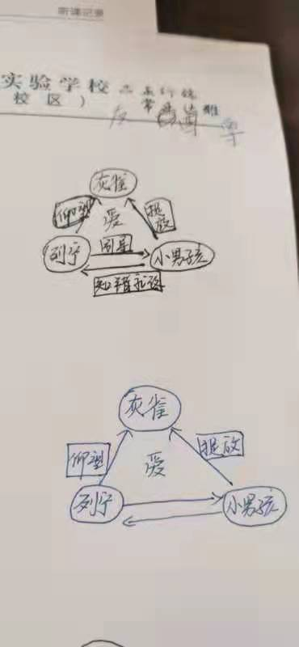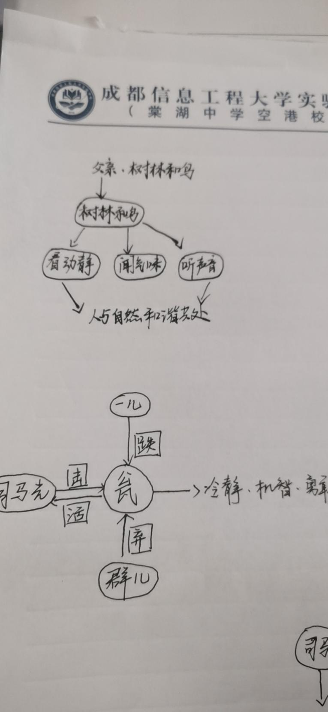

成信大常乐实验校的李文炼老师解读的是《灰雀》和《父亲、树林和鸟》。

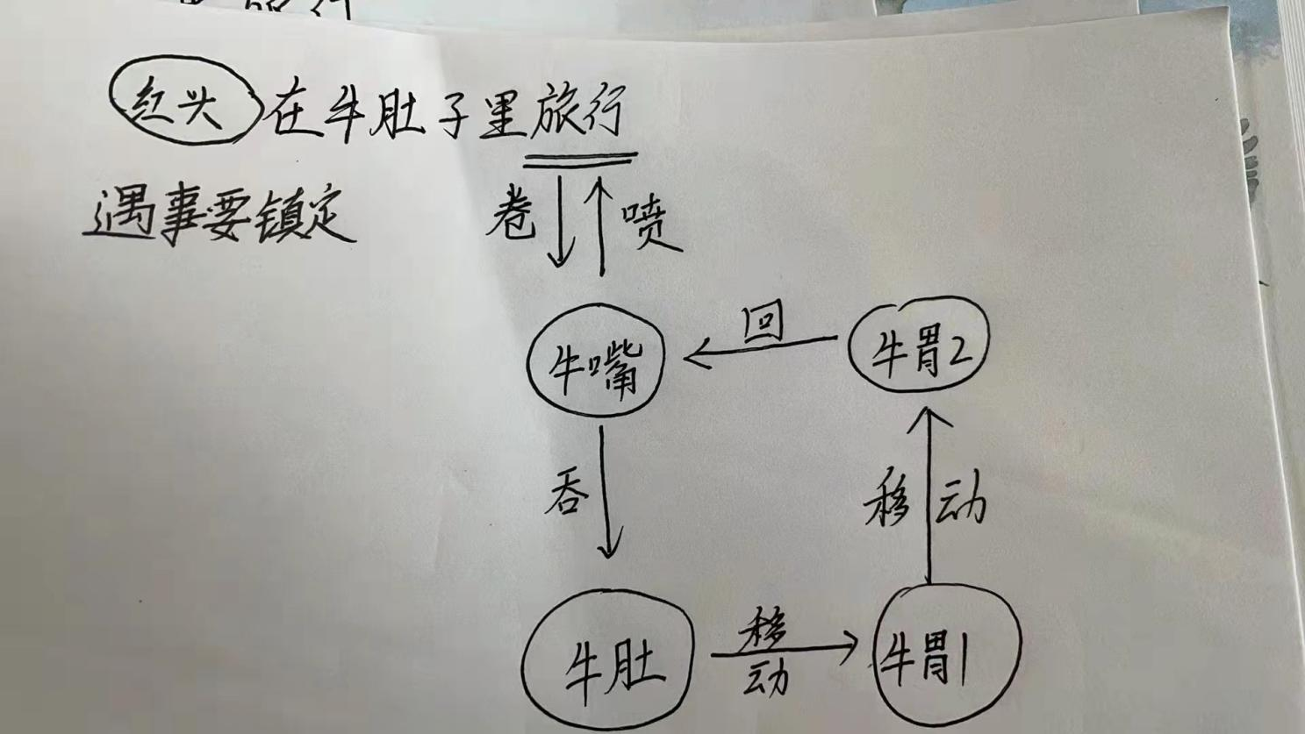

龙池小学的张静老师解读的是三年级上册的《在牛肚子里旅行》。

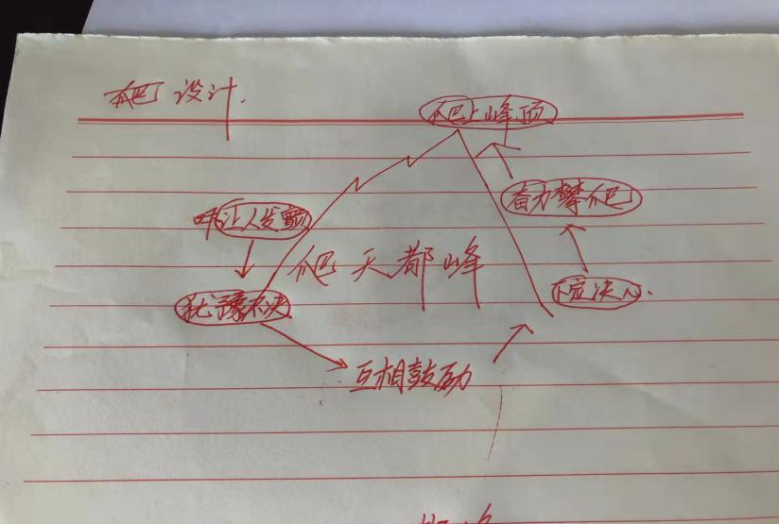

东升小学的陈雨虹老师解读的是四年级上册《爬天都峰》。吴老师指出图谱的逻辑顺序应该更清楚，可以使用步步上升的阶梯图。

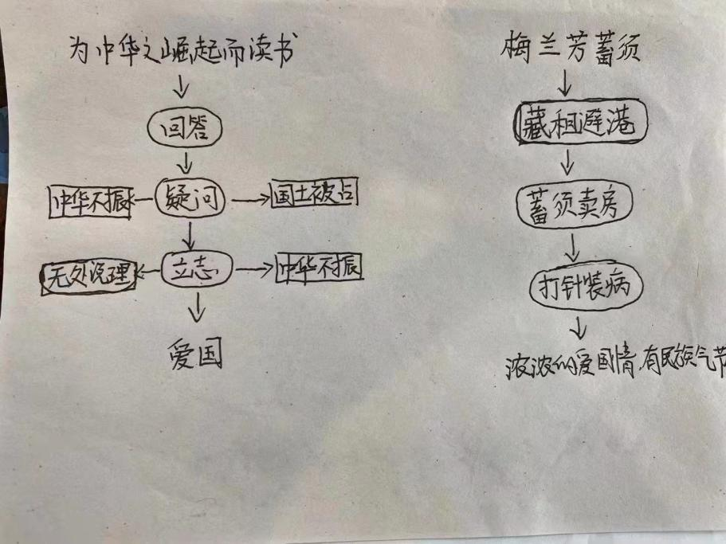

棠中实验校的袁月老师解读的是四年级上册《为中华之崛起而读书》和《梅兰芳蓄须》吴老师指出《为中华之崛起而读书》应把“回答”改为“答问”，《梅兰芳蓄须》中的三个核心词概括不准确，易让人产生误解，要进行修改。

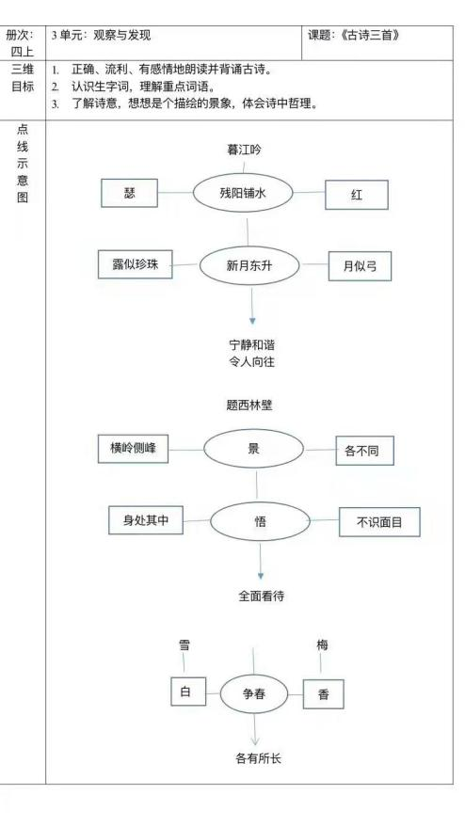

吴娟老师解读的是四年级上册的《古诗三首》。吴老师提出问题后，大家各抒己见，一起对图谱进行了优化。

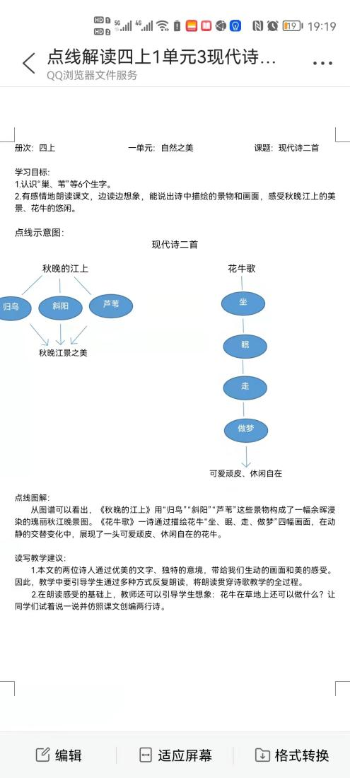

怡心第一实验学校的胡明渟老师解读的是四年级上册的《现代诗二首》。

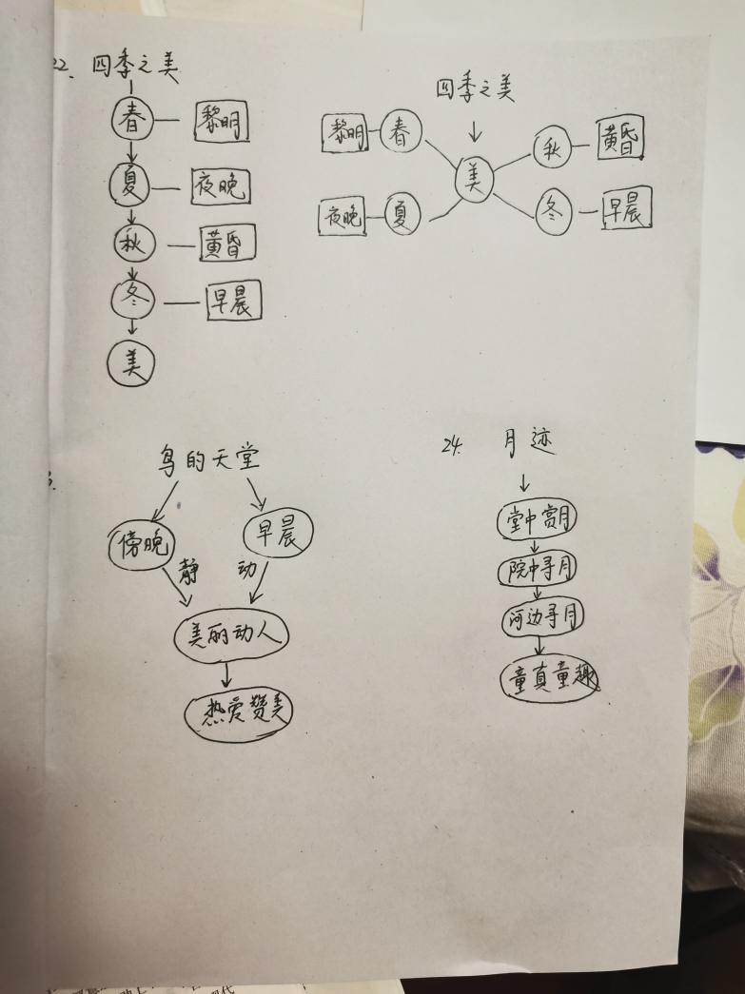

西航港小学的高雪莲老师解读的是五年级上册《四季之美》和《鸟的天堂》。高老师自己指出最后的主旨不应圈画出来，注重细节。

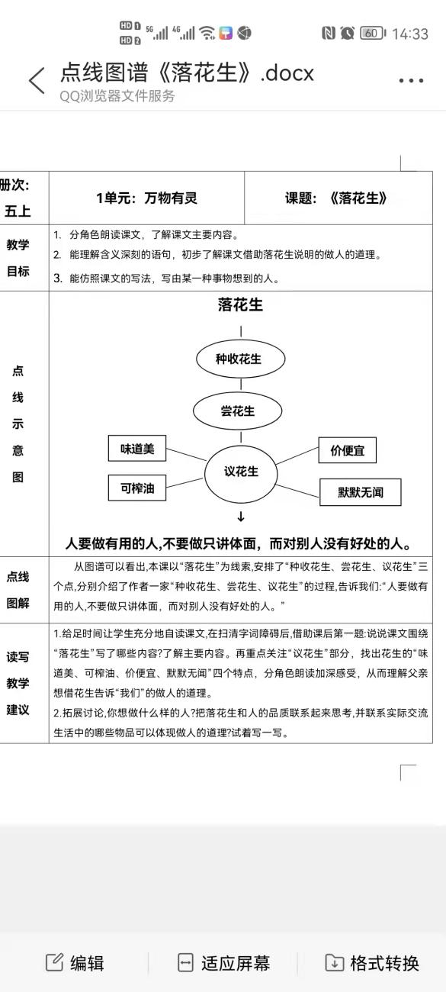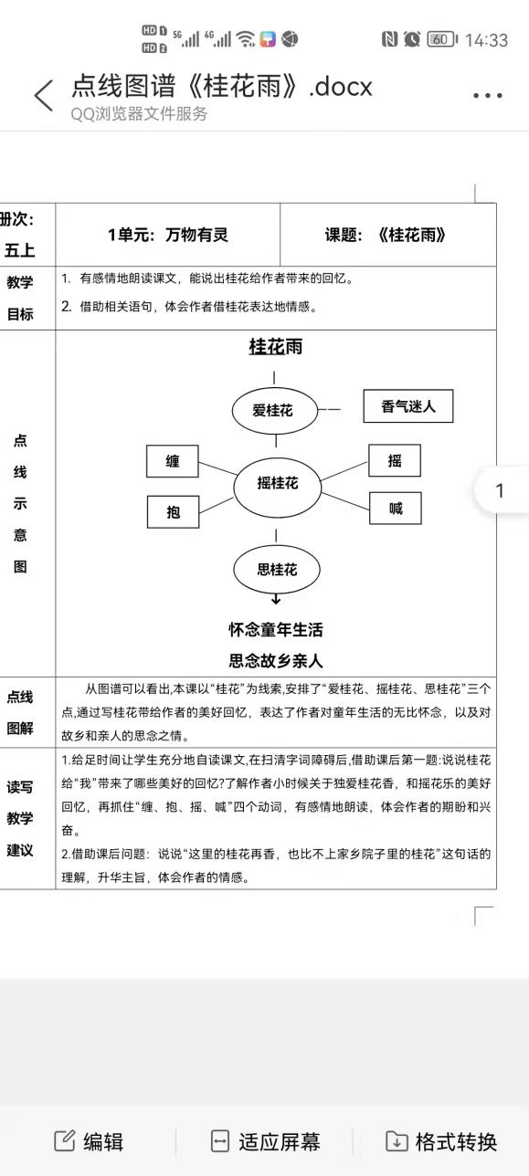

东升小学的高云霞老师解读的是五年级上册的《落花生》和《桂花雨》。吴老师提出了建议，为了对称美，可以把《桂花雨》中的“香气迷人”去掉，在教学时让学生从课文中去找。

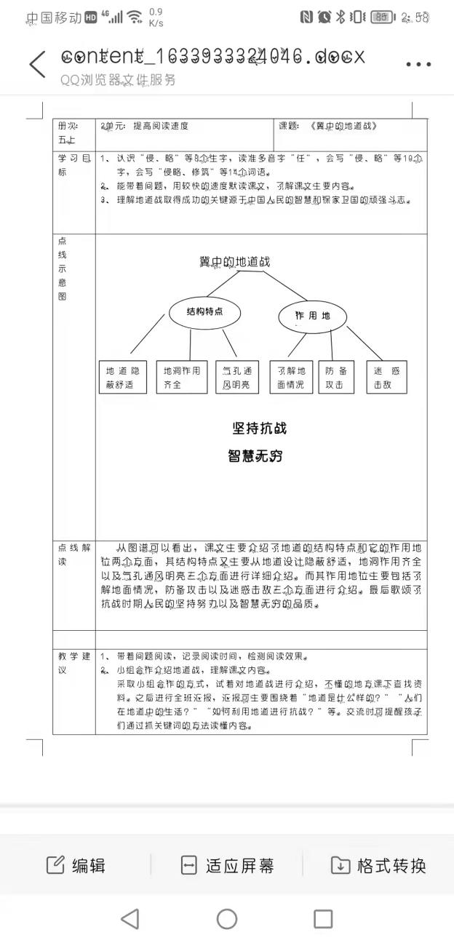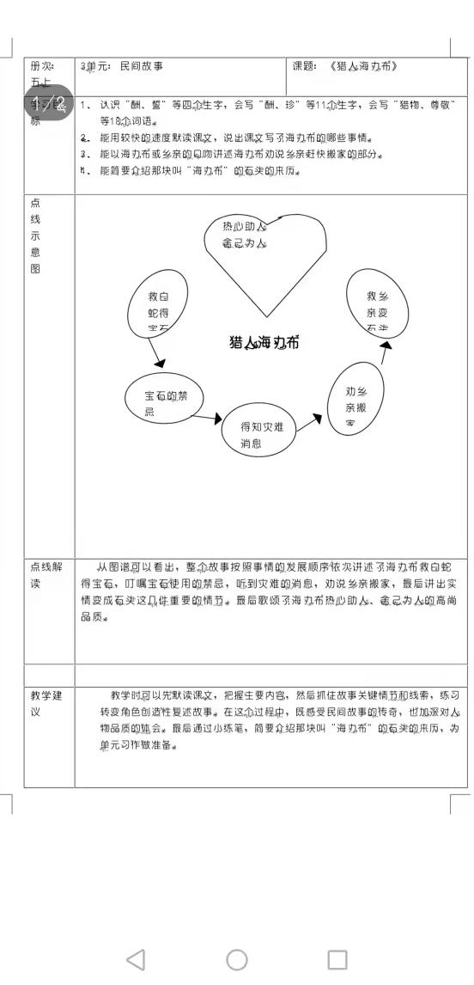

九江小学的方苹老师解读的是五年级上册的《冀中的地道战》和《猎人海力布》。

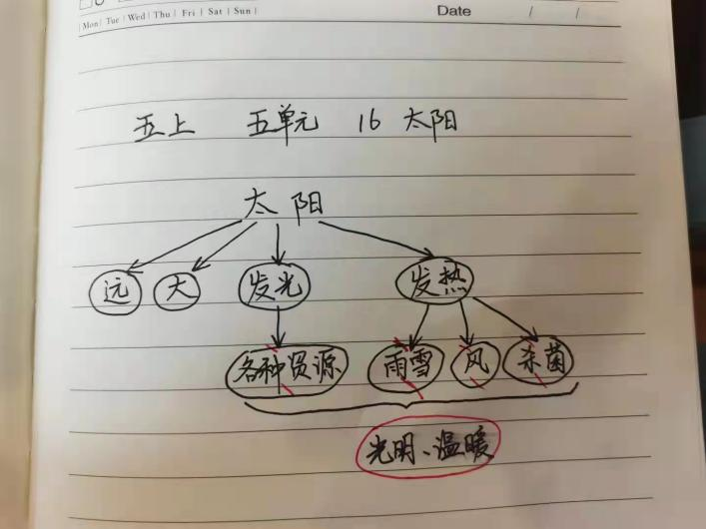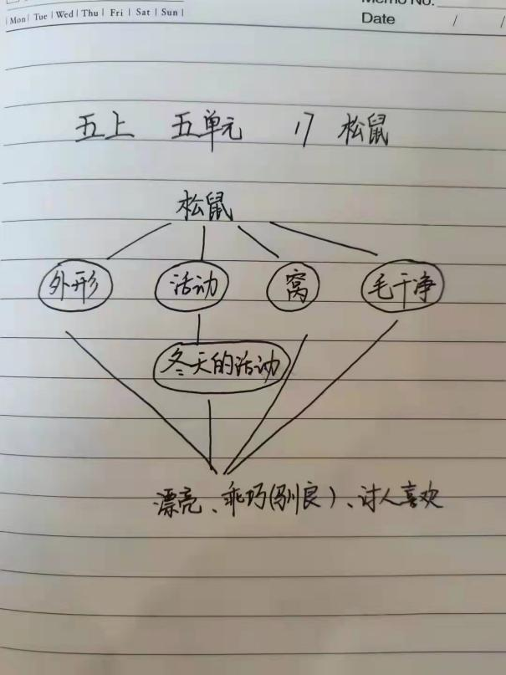

诚信大常乐实验校的钱月老师解读的是《太阳》和《松鼠》。

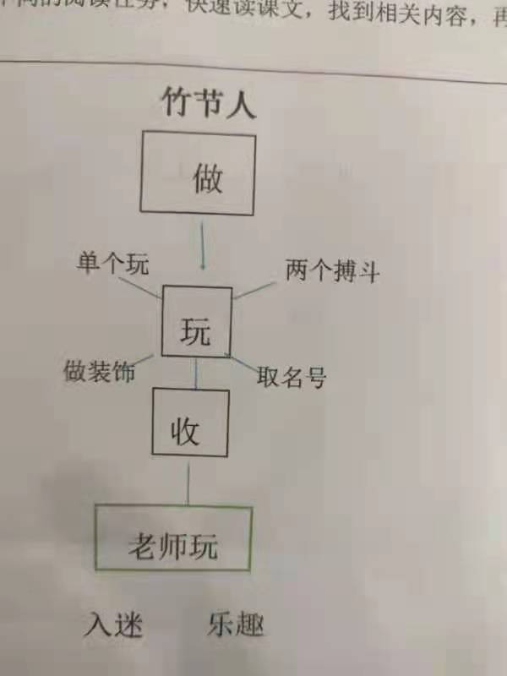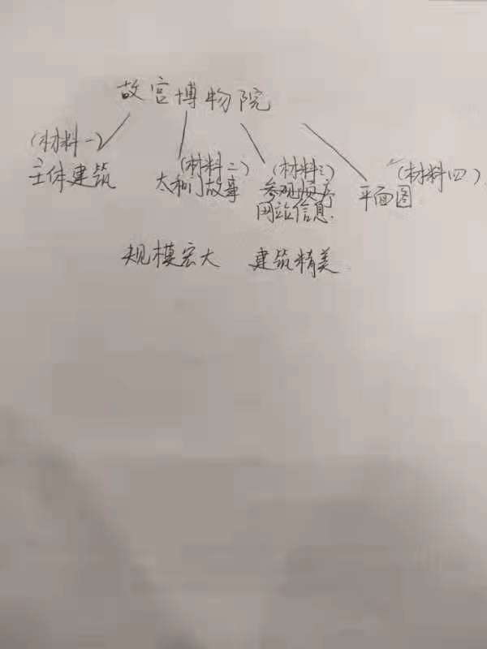

西航港小学的夏腕珠老师解读的是六年级上册《竹节人》和《故宫博物馆》。吴老师指出要关注细节，什么时候用圈，什么时候用框。第二篇课文，不用标出“材料”。

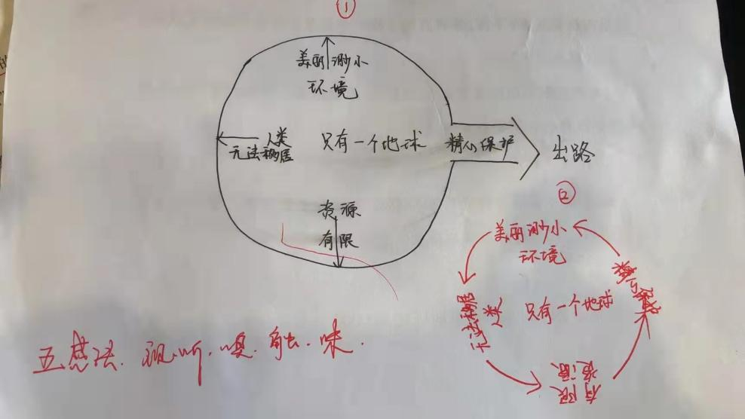

双中实验校附小赵庆萌老师解读的是六年级上册的《只有一个地球》。赵老师呈现了两种思路，大家展开讨论后一致认为第二种更能呈现一种良性循环，吴老师还给出了动态板书的建议。

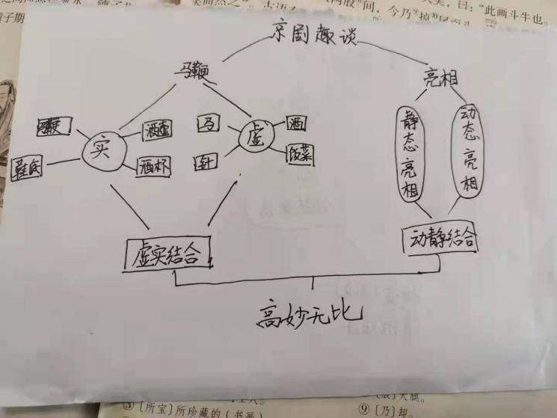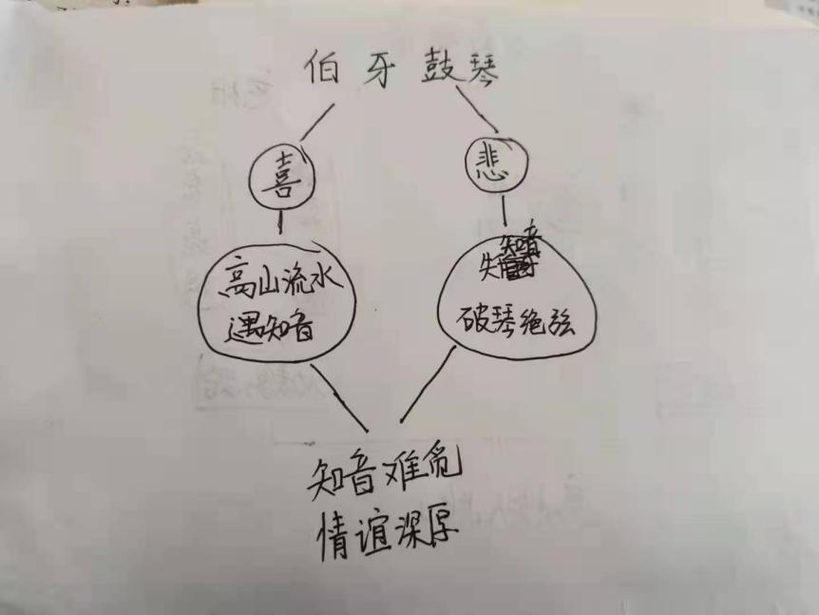

川西实小的睢云惠老师解读的是六年级上册的《京剧趣谈》和《伯牙鼓琴》。第二篇课文大家在吴老师的启发下，进行了修改，把“失知音 破琴绝弦”改为了与“高山流水 遇知音”同结构的“破琴绝弦 祭知音”。

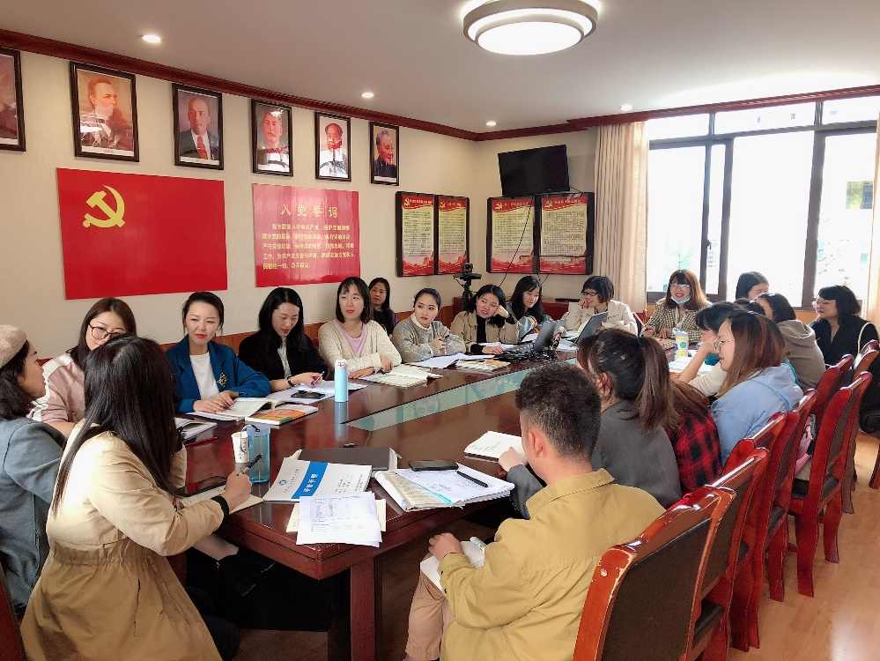

活动持续了三个小时，学员们争分夺秒，气氛热烈。通过这一次的活动，相信学员们更加清楚地了解了点线图谱的特点和要领，更能精准画出更多的更完美的图谱，期待下次的精彩分享，期待下次的相聚。

文：高云霞